МУНИЦИПАЛЬНОЕ ОБЩЕОБРАЗОВАТЕЛЬНОЕ УЧРЕЖДЕНИЕ
СРЕДНЯЯ ОБЩЕОБРАЗОВАТЕЛЬНАЯ ШКОЛА № 11
СТАНИЦА НИЖНЕБАКАНСКАЯ КРЫМСКИЙ РАЙОН
КРАСНОДАРСКИЙ КРАЙ

Урок литературного чтения
(Обучение грамоте в 1 «Б» классе)

Тема:
«Звук (о) и его обозначение буквами О, Е»

Подготовила и провела учитель
начальных классов МОУ СОШ №11
Лебедева Ольга Борисовна
первой квалификационной категории

ст. Нижнебаканская
октябрь 2007 г.
Ход урока
I. Организация класса.

- Здравствуйте ребята. Тихо сели. Руки (раз, два, три).

- Посмотрите в окно .Сегодня очень тёплая, солнечная погода. Солнышко улыбается нам, а мы подарим нашу улыбку нашим гостям.

- Я думаю, что на протяжении всего урока, у вас будет такое- же хорошее настроение, как и сейчас. Оно поможет нам работать на уроке.

II. Повторение пройденного материала.

- Начнём мы наш урок с повторения.

- Что такое наша речь (мысли выраженные вслух).

- Из чего состоит наша речь? (из предложений).

- Из чего состоят предложения? (из слов).

- Из чего состоят слова? (из звуков и букв).

- Что мы делаем с буквами? (мы их видим и пишем).

- Что мы делаем со звуками? (слышим и произносим).

- На какие две группы мы делим все звуки? (гласные и согласные).

- Как отличить гласный звук от согласного? (гласный звук поём - во рту нет преград), (согласный звук во рту есть преграда)
- На какие две группы делим все согласные звуки? (мягкие- твёрдые, глухие- звонкие).

- Что мы делали на прошлом уроке? (Мы знакомились со звуком (а) и его обозначением на письме буквами А и Я).
- Что мы узнали о звуке (а) ? (После твёрдых согласных звук (а) обозначается буквой А, а после мягких согласных звук (а) обозначается буквой Я).

-А кто вспомнит рифмовку:

Буква А и буква Я
Нам нужны для звука (а)
Слушать надо звук согласный,
Он нам всем подскажет ясно:
Если слышим МА и НА,
Значит в слоге буква А.
Если слышим МЯ и НА,
Значит в слоге буква Я.
После твёрдых - буква А,
После мягких буква Я.

(2- 3 человека).
Затем рифмовку читаем хором.

Физкультминутка

«Обезьянки».

Лучшие качели
Гибкие лианы
Это с колыбели
Знают обезьяны
Кто весь век качается
Да- да- да!
Тот не огорчается
Ни-ко-гда!

(ученики пружинят в коленях с раскачиванием рук вперёд- назад (качели).
Когда говорят «Да- да- да» - хлопают произнося две последние строки - прыгают).

III. Новая тема.

  - Назовите, что изображено на рисунках?

Дом | нож | ослик | зонт | ноты

Какой одинаковый звук есть в этих словах? Звук (о)! Сегодня мы познакомимся со звуком (о).
  - Ознакомление с ролью букв О и Ё в обозначении звука (о) и твёрдости и мягкости согласных.
На доске картинки
(Буратино и мальчик с азбукой)
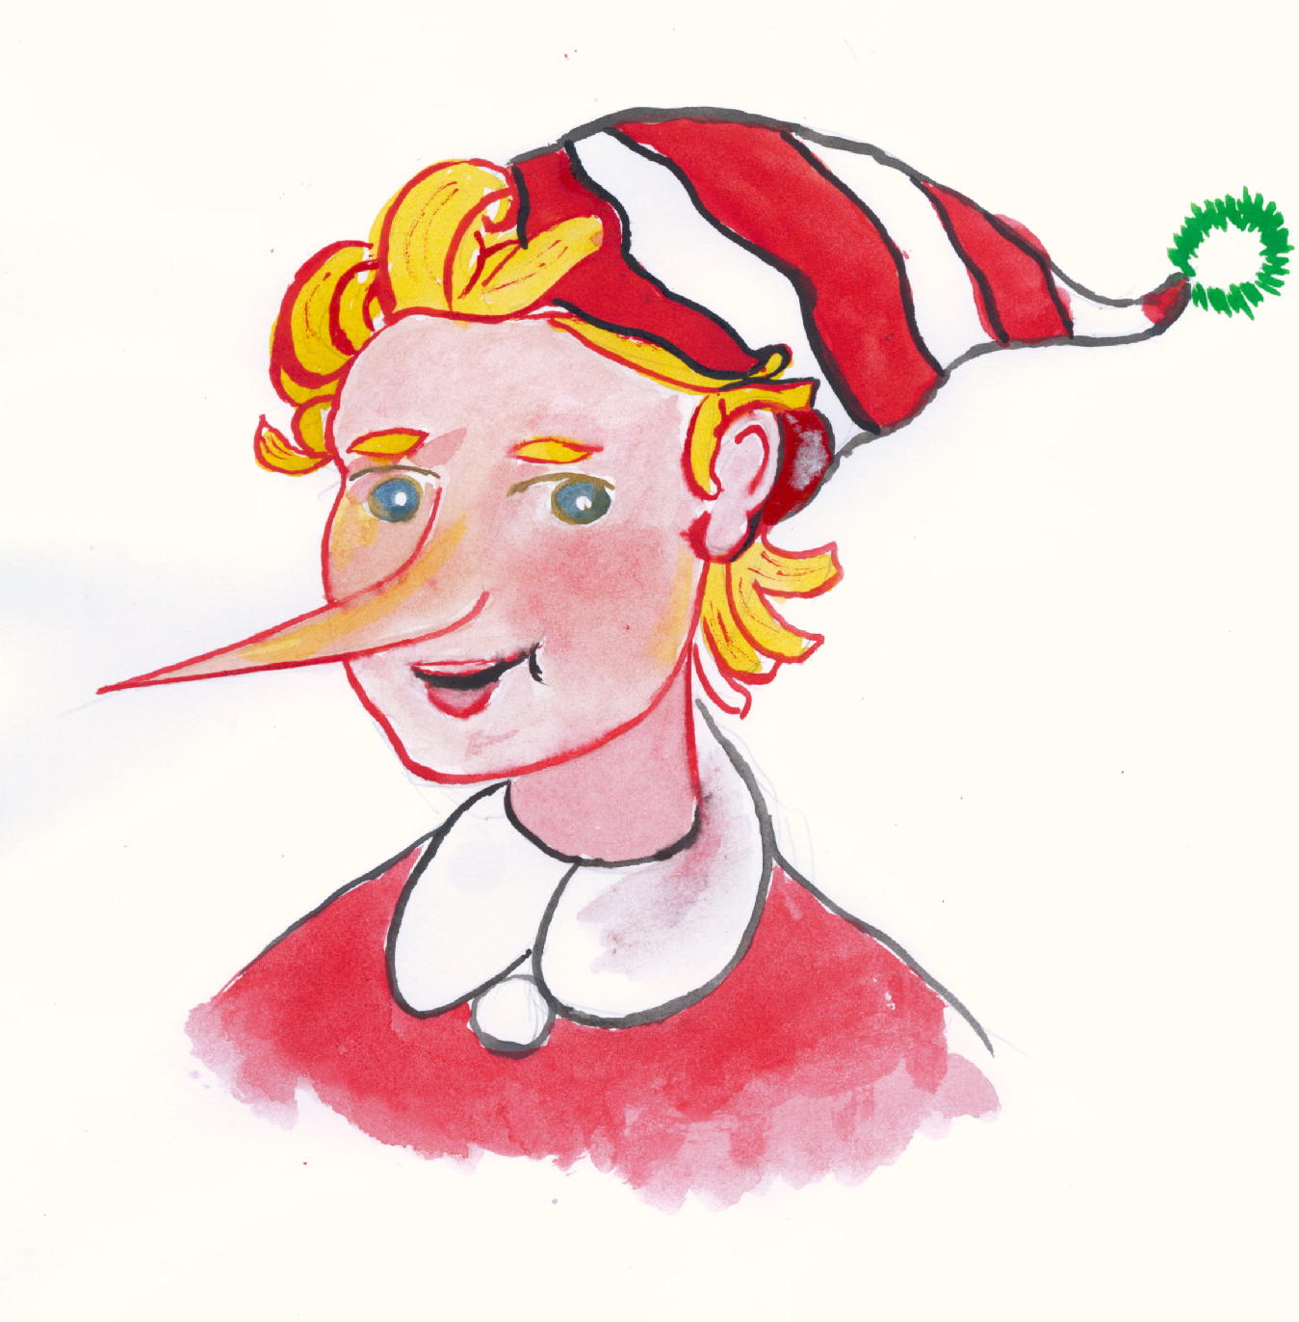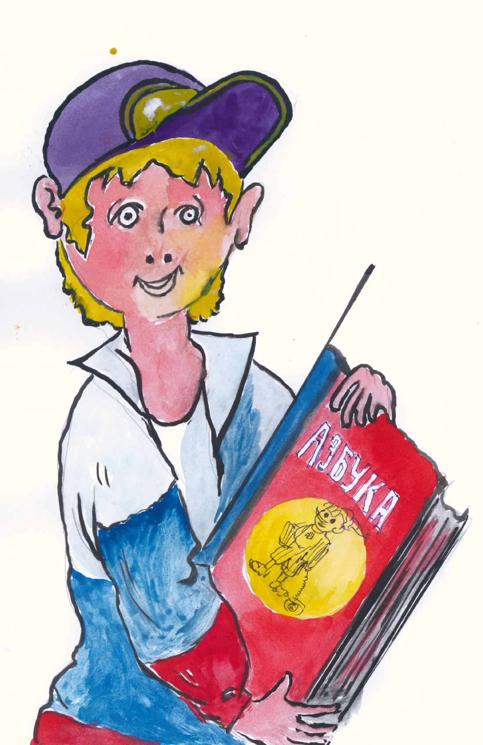

НОС и НЁС- звуковой анализ и составление звуковых схем этих слов.
Обозначение под схемами слов первых двух звуков буквами Н и О.
Чтение слогов под схемами.

-Что мы с вами видим?
(Оба слова читаются одинаково: НОС).
-Как же показать, что в слове НЁС перед (О) надо произносить звук (н”) ?
- А для этого есть буква Ё (буква О в слове НЁС заменяется на Ё).
- Она обозначает звук (о) и «командует» букве согласного переел ней: Читайся мягко!

Вывод:
Буква О обозначает звук (о) и показывает, что буквы согласных перед ней надо читать твёрдо; буква Ё тоже обозначает звук (о), но показывает, что буквы согласных перед ней читаются мягко.

3. Работа у доски.

-Рассмотрите рисунки.
-Кто изображён на них? (мальчик и девочка)

Сёма Соня

Давайте назовём девочку Соня, а мальчика Сёма
(работа у доски).
-Выполним звуковой анализ имён Соня и Сёма.
(2 человека).

Соня Сёма

- | О | = | о
= | О | - | О

О Я Ё

-Как обозначить звук (о) после твёрдого согласного?
(Буквой О).
-Как обозначить звук (о) после мягкого согласного?
(Буквой Ё).

А теперь посмотрите на таблицу:

а я
о ё
После твёрдой согласной звук (о) обозначается буквой О.
После мягких согласных звук (о) обозначают буквой Ё.

Физкультминутка:

Закройте глаза.
Откройте глаза.
Зажмурьте глаза.
Откройте.
Посмотрите на окно (не поворачивая головы)
на дверь,
на потолок,
на парту.
Выполните движение головы вправо и влево.

4. Работа с сигнальными карточками.

-Я буду называть слова со звуком (о) после твёрдых и после мягких согласных, а вы поднимаете карточки
с буквами О или Ё.
ХОР ,МОСТ ,МЁД ,ЛЁН ,ТОРТ ,НОС ,КОТ ,ЛЁД ,КРОТ ,ПЁС ,КЛЁН

IV. Работа с проволокой.

На что похожа буква О? Ответы детей.
На что похожа буква Ё? (ответы детей).

Чтение рифмовки с доски или плаката.

Буква О и буква Ё
Нам нужны для звука (о)
Слушать нужно слог согласный
Он всегда нам скажет ясно
Если слышим МО и НО
Значит, в слове буква О.
Если слышим МЁ и НЁ
Значит, в слове буква Ё
После твёрдых- буква О
После мягких- буква Ё.

V. Обучение с доски прямых слогов с буквами О и Ё.

1. На доске буквы А, Я, О, Ё (я выставляю, а дети их называют)
Поочерёдно ударяя по буквам справа карточками согласных М, Н, Л, Р и читаем слоги вместе с детьми. (Затем слоги читаются индивидуально цепочкой).
-Перед чтением повторяется, что перед О буква согласного читается твёрдо, перед Ё мягко).
-Голос для чтения слога надо давать один раз.

2. А теперь мы будем читать слоги с буквой О, затем с
буквой Ё и будем договаривать их до целых слов.

МО (ре), НО (с), ЛО (дка), РО (ща), МЁ (д), НЁ (с),
ЛЁ (ня), РЁ (ва).

3. Хоровое чтение пар (твёрдых и мягких) слогов по
учебнику стр. 40 и слов с этими буквами.

VI. Самостоятельная работа.

Задание:
выполнить звуковой анализ слов.
( у каждого на парте лежит карточка c изображением двух предметов).

Тёрка Зонт

Проверку выполнить с помощью мультимедиа.
Первое слово ученик проговаривает, называет звуки.
(Называя звук, открывается карточка).
Если ребёнок выполнил верно, звуковой анализ, он ставит в своей карточке над этим словом +.
Так проверяются все 2 слова.
Карточки сдаются учителю.

VII. Подведение итогов.

-Что делали на уроке?
-Что понравилось?
-С каким звуком познакомились?
-Какими буквами обозначается звук (о)?
-Когда пишем букву О? (после твёрдых согласных).
-Когда пишем букву Ё? (после мягких согласных).
-У вас на парте лежат пиктограммы с мордочками одна недовольная, а другая весёлая.
-С каким настроением вы уходите сегодня, после этого урока?
Дети поднимают карточку.
-Урок закончен.

Самоанализ урока
литературного чтения
(обучения грамоте в 1 «Б» классе)

Урок проведён 23 октября 2007 года в 1 «Б» классе МОУ СОШ № 11 станицы Нижнебаканской.
Дети в этом классе обучаются по программе «Гармония». Класс многонациональный.
В классе обучается 8 человек турецкой национальности, одна курдянка, 14 человек татарской национальности, остальные русские дети.
Это седьмой урок в основном периоде обучения грамоте, а теме «Звуки и их обозначение буквами» - третий.
Тип урока – стандартный.
Тема урока: звук (о) и его обозначение буквами О,Ё.
Перед собой я поставила следующие цели:

I.Обучающая:

- Стимулировать психические функции учащихся.
- Познакомить с ролью букв О и Ё, в обозначении звука (о) и твёрдости-мягкости согласных в словах.
- Продолжить работу по оформлению действия звукового анализа.
- Формировать механизм правильного слогового чтения с постепенным переходом на чтение целыми словами.

Для достижения этой цели я использовала деятельный метод.
Через коллективный диалог у меня возникло общение «учитель – ученик», «ученик – учитель».
Дети отвечали на мои вопросы, помогали мне выполнять звуковой анализ слова. Выполнили эту работу. Усвоение нового материала происходило самостоятельно через речевую деятельность на уровне личностной адаптации.
Дети с большим удовольствием читают рифмовки наизусть, которые помогают лучше усвоить новый материал.
Работа с сигнальными карточками помогает активизировать детей. Эту работу они выполняют на каждом уроке.
При планировании данного урока, я опиралась на имеющиеся способности и интеллектуальные возможности учащихся.

II.Развивающая цель:

Развить память, воображение, навыки правильного произношения, развитие речи.
Все задания подобраны именно для достижения данной цели.
В течение всего урока я слежу за речью учащихся, исправляю неправильное произношение учащихся.

III. Воспитательная цель:

- Воспитывать любознательность, аккуратность, чувство уважения к одноклассникам, интерес к предмету.
Выбранная форма урока требует коллективной работы, поэтому на уроке воспитывались такие чувства как: коллективизм, взаимопомощь, сопереживание.
- Воспитывать культуру толерантности.
а) учить искусству жить в мире разных людей и идей
б) иметь права и свободы, при этом, не нарушая прав и свобод других людей.

На этом уроке я использовала
следующие формы обучения:

- Беседа.

- Обобщение ответов учеников учителем.

- Работа с сигнальными карточками.

- Самостоятельная работа.

Чтобы повысить активность учащихся на уроке рационально распределила время на каждый этап урока. Задания иногда превышали средний уровень и требовали умственные затраты и логические рассуждения детей.
Для успешного проведения этого урока были созданы все условия, подобрана наглядность, морально психологический настрой, соблюдены все гигиенические требования.
Были проведены две физкультминутки.
Считаю, что именно психологический микроклимат в классе, взаимоотношения между учителем и учениками помогли мне провести этот урок.
Урок имеет логическое завершение, подведён итог урока.
Сами дети оценили урок, выбрав весёлую мордочку на пиктограмме.

Цели:
- Развивать интерес детей к изучению литературного чтения
- Развивать механизм правильного слогового чтения с постепенным переходом на чтение целыми словами.
- Воспитывать любознательность, аккуратность, любовь к предмету.
- Развитие речи.

Задачи:
1. Познакомить с ролью букв О, Ё в обозначении звука (о) и
твёрдости – мягкости согласных в словах.
2. Буквы О, Ё, как ориентиры чтения.
- Обучать чтению прямых слогов с твёрдыми и мягкими согласными звуками.

Оборудование:
- Таблица «Звуки речи»
- Таблица позиционного чтения букв О, Ё.
- Сигнальные карточки.
- Предметные картинки.

